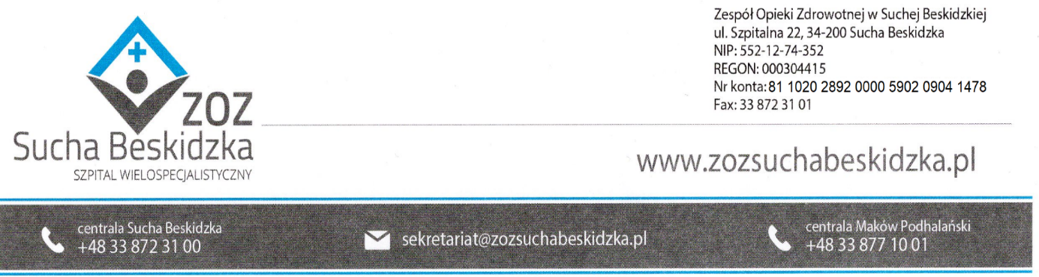

Znak: ZOZ.V.010/DZP/72/24 Sucha Beskidzka dnia 09.08.2024r

**Dotyczy: Ogłoszenia o wyborze oferty najkorzystniejszej na Usługi serwisowe sprzętu medycznego II postępowanie.**

Dyrekcja Zespołu Opieki Zdrowotnej w Suchej Beskidzkiej informuje o wyniku w/w postępowania.

**Pakiet nr 1**

Ofertę złożyła firma:

Fresenius Medical Care Polska SA ul. Krzywa 13, 60-118 Poznań

Postępowanie zostało unieważnione na podstawie art. 255 pkt. 3 ustawy Prawo zamówień publicznych – cena najkorzystniejszej oferty przewyższa kwotę, którą zamawiający przeznaczył na sfinansowanie zamówienia tj. 19 866,42 zł.

**Pakiet nr 2**

Postępowanie zostało unieważnione na podstawie art. 255 pkt.1 ustawy Prawo zamówień publicznych - nie złożono żadnej oferty.

**Pakiet nr 3**

Postępowanie zostało unieważnione na podstawie art. 255 pkt.1 ustawy Prawo zamówień publicznych - nie złożono żadnej oferty.

**Pakiet nr 4**

Ofertę złożyła firma:

MMM Muenchener Medizin Mechanik Polska sp. z o.o. ul. Poleczki 30, 02-822 Warszawa

Postępowanie zostało unieważnione na podstawie art. 255 pkt. 3 ustawy Prawo zamówień publicznych – cena najkorzystniejszej oferty przewyższa kwotę, którą zamawiający przeznaczył na sfinansowanie zamówienia tj. 52 276,75 zł

**Pakiet nr 5**

Postępowanie zostało unieważnione na podstawie art. 255 pkt.1 ustawy Prawo zamówień publicznych - nie złożono żadnej oferty.

**Pakiet nr 6**

Postępowanie zostało unieważnione na podstawie art. 255 pkt.1 ustawy Prawo zamówień publicznych - nie złożono żadnej oferty.

**Pakiet nr 7**

Postępowanie zostało unieważnione na podstawie art. 255 pkt.1 ustawy Prawo zamówień publicznych - nie złożono żadnej oferty.

**Pakiet nr 8**

Postępowanie zostało unieważnione na podstawie art. 255 pkt.1 ustawy Prawo zamówień publicznych - nie złożono żadnej oferty.

**Pakiet nr 9**

Ofertę złożyła firma:

Fromed Szymon Frąckowiak ul. Jasnogórska 1, 85-334 Bydgoszcz

Postępowanie zostało unieważnione na podstawie art. 255 pkt. 3 ustawy Prawo zamówień publicznych – cena najkorzystniejszej oferty przewyższa kwotę, którą zamawiający przeznaczył na sfinansowanie zamówienia tj. 3 751,92 zł.

**Pakiet nr 10**

Ofertę złożyła firma:

Optotech sp. z o.o. sp.k. ul. Wimmera 67E, 32-005 Niepołomice

Komisja Przetargowa uznała w/w ofertę za korzystną.

Wartość oferty brutto: 4 773,60zł

Punktacja przyznana ofercie w kryteriach oceny ofert oraz łączna punktacja.

|  |  |  |  |  |
| --- | --- | --- | --- | --- |
| Numer oferty  Nazwa oferenta | Liczba pkt w kryterium Cena za przegląd | Liczba pkt w kryterium cena za roboczogodzinę | Liczba pkt w kryterium Certyfikat | Razem |
| Oferta nr 1  Optotech sp. z o.o. sp.k.  ul. Wimmera 67E,  32-005 Niepołomice | 70 | 10 | 0 | 80 |

**Pakiet nr 11**

Oferty złożyły firmy:

1. Daropol Magdalena Ferenc ul. Lmparcia 17/2, 62-023 Dachowa
2. Sterimed sp. z o.o. ul. Sokółska 70, 05-304 Stanisławów

Komisja Przetargowa uznała za najkorzystniejszą ofertę firmy:

1.Daropol Magdalena Ferenc ul. Lmparcia 17/2, 62-023 Dachowa

Wartość oferty brutto: 6 890,40 zł

Punktacja przyznana ofertom w kryteriach oceny ofert oraz łączna punktacja.

|  |  |  |  |  |
| --- | --- | --- | --- | --- |
| Numer oferty  Nazwa oferenta | Liczba pkt w kryterium Cena za przegląd | Liczba pkt w kryterium cena za roboczogodzinę | Liczba pkt w kryterium Certyfikat | Razem |
| Oferta nr 4  Daropol Magdalena Ferenc  Ul. Lamparcia 17/2, 62-023 Dachowa | 70 | 10 | 0 | 80 |
| Oferta nr 8  Sterimed sp. z o.o.  Ul. Sokółska 70, 05-304 Stanisławów | 55,82 | 2 | 20 | 77,82 |

**Pakiet nr 12**

Ofertę złożyła firma:

Neo Plus sp. z o.o. ul. Wierzejska 94/12, 97-300 Piotrków Trybunalski

Komisja Przetargowa uznała w/w ofertę za korzystną.

Wartość oferty brutto: 2 808,00 zł

Punktacja przyznana ofercie w kryteriach oceny ofert oraz łączna punktacja.

|  |  |  |  |  |
| --- | --- | --- | --- | --- |
| Numer oferty  Nazwa oferenta | Liczba pkt w kryterium Cena za przegląd | Liczba pkt w kryterium cena za roboczogodzinę | Liczba pkt w kryterium Certyfikat | Razem |
| Oferta nr 2  Neo Plus sp. z o.o.  Ul. Wierzejska 94/12,  97-300 Piotrków Trybunalski | 70 | 10 | 0 | 80 |

**Pakiet nr 13**

1. Fromed Szymon Frąckowiak ul. Jasnogórska 1, 85-334 Bydgoszcz

2. Olymus Polska sp. z o.o. ul. Wynalazek 1, 02-677 Warszawa

Komisja Przetargowa uznała za najkorzystniejszą ofertę firmy:

Fromed Szymon Frąckowiak ul. Jasnogórska 1, 85-334 Bydgoszcz

Wartość oferty brutto: 4 276,80 zł

Punktacja przyznana ofertom w kryteriach oceny ofert oraz łączna punktacja.

|  |  |  |  |  |
| --- | --- | --- | --- | --- |
| Numer oferty  Nazwa oferenta | Liczba pkt w kryterium Cena za przegląd | Liczba pkt w kryterium cena za roboczogodzinę | Liczba pkt w kryterium Certyfikat | Razem |
| Oferta nr 3  Fromed Szymon Frąckowiak  Ul. Jasonogórska 1, 85-334 Bydgoszcz | 70 | 10 | 0 | 80 |
| Oferta nr 6  Olympus Polska sp. z o.o.  Ul. Wynalazek 1, 02-677 Warszawa | 52,79 | 3,08 | 20 | 75,87 |

Planowany termin podpisania umowy: 14.08.2024r.